ルオーとフォーヴの陶磁器
マティス、ドラン、ヴラマンク・・・日本にはない巨匠の陶磁器、初来日。
パナソニック汐留ミュージアム 2015.04.11〜06.21

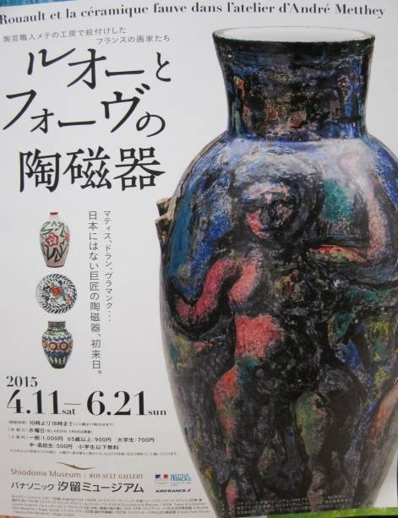
1900年代初頭のフランスで、新しい表現を模索していた「ルオー」「マティス」「ドラン」などの画家たちは、「フォーヴ（野獣）の画家」と称されたが、この時期に陶磁器制作に没頭していたことは、日本ではほとんど知られていない。

画家たちは、色彩が釉薬に溶けて輝きを帯びる陶磁器の制作に魅せられて、皿や壺に大胆な表現と巧みなタッチによる絵付けを施したため、その新しい装飾性と色彩の輝きは、批評家やコレクターを大いに魅了したとされている。

本展は、およそ５年間に集中して制作された「ルオー」と「フォーヴの画家」による陶磁器を本邦で初めて公開する催事で、特筆すべきは、実り多い陶磁器制作を行った「ルオー」と、画家たちの創作に重要な役割を果たした「アンドレ・メテ（1871〜1920）」に焦点を当てながら、陶磁器のほか、油彩、水彩、デッサンにより、20世紀初頭における絵画と装飾芸術の関係を探るものである。
そして、「フォーヴの陶磁器」と「メテの作品」は、日本ではほとんど所蔵がなく、フランスから「70点」が初来日して公開される貴重な機会である。
